康 食 数 据 表（1-002）
—医生注册认证资料表
*蓝色字体栏目为必填内容，绿色字体栏目为选填内容
请将表格中的示例内容替换为您的信息！
姓名 | 示例：张华 | 工作单位 | 示例：北京市xxx医院 |  | 所在科室 | 示例：营养科
地区 | 示例：北京 | 工作年限 | 示例：7年 | 职称 | 示例：副主任医师
擅长领域 |  | 示例：胃肠肝胆胰手术前后、肿瘤、放化疗、胰腺炎、脂肪泻、消瘦等疾病的营养干预和治疗
代表性论著、学术著作 |  | 内容自定，不超过100字
主要学术成就、奖励及荣誉 |  | 内容自定，不超过100字
其他（如近期安排、出诊时间等） |  | 示例：每周一、三、五上午出诊
佐证资料（医师资格证/营养师认证等证件清晰照片）  用于康食系统内部认证 |  | 示例：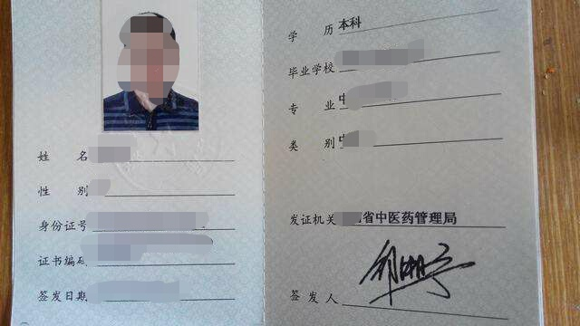
医生列表界面头像  建议尺寸：  235 x 235  或高宽比1:1 |  | 示例： APP呈现：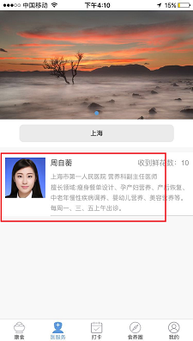
医生个人信息页的图片，建议为工作照或者能体现医疗健康相关的图片  建议尺寸：1080x600  或高宽比16:9 |  | 示例： APP呈现： 